Cusco, Capital Arqueológica
Salidas: Diarias
4 Días/3 noches

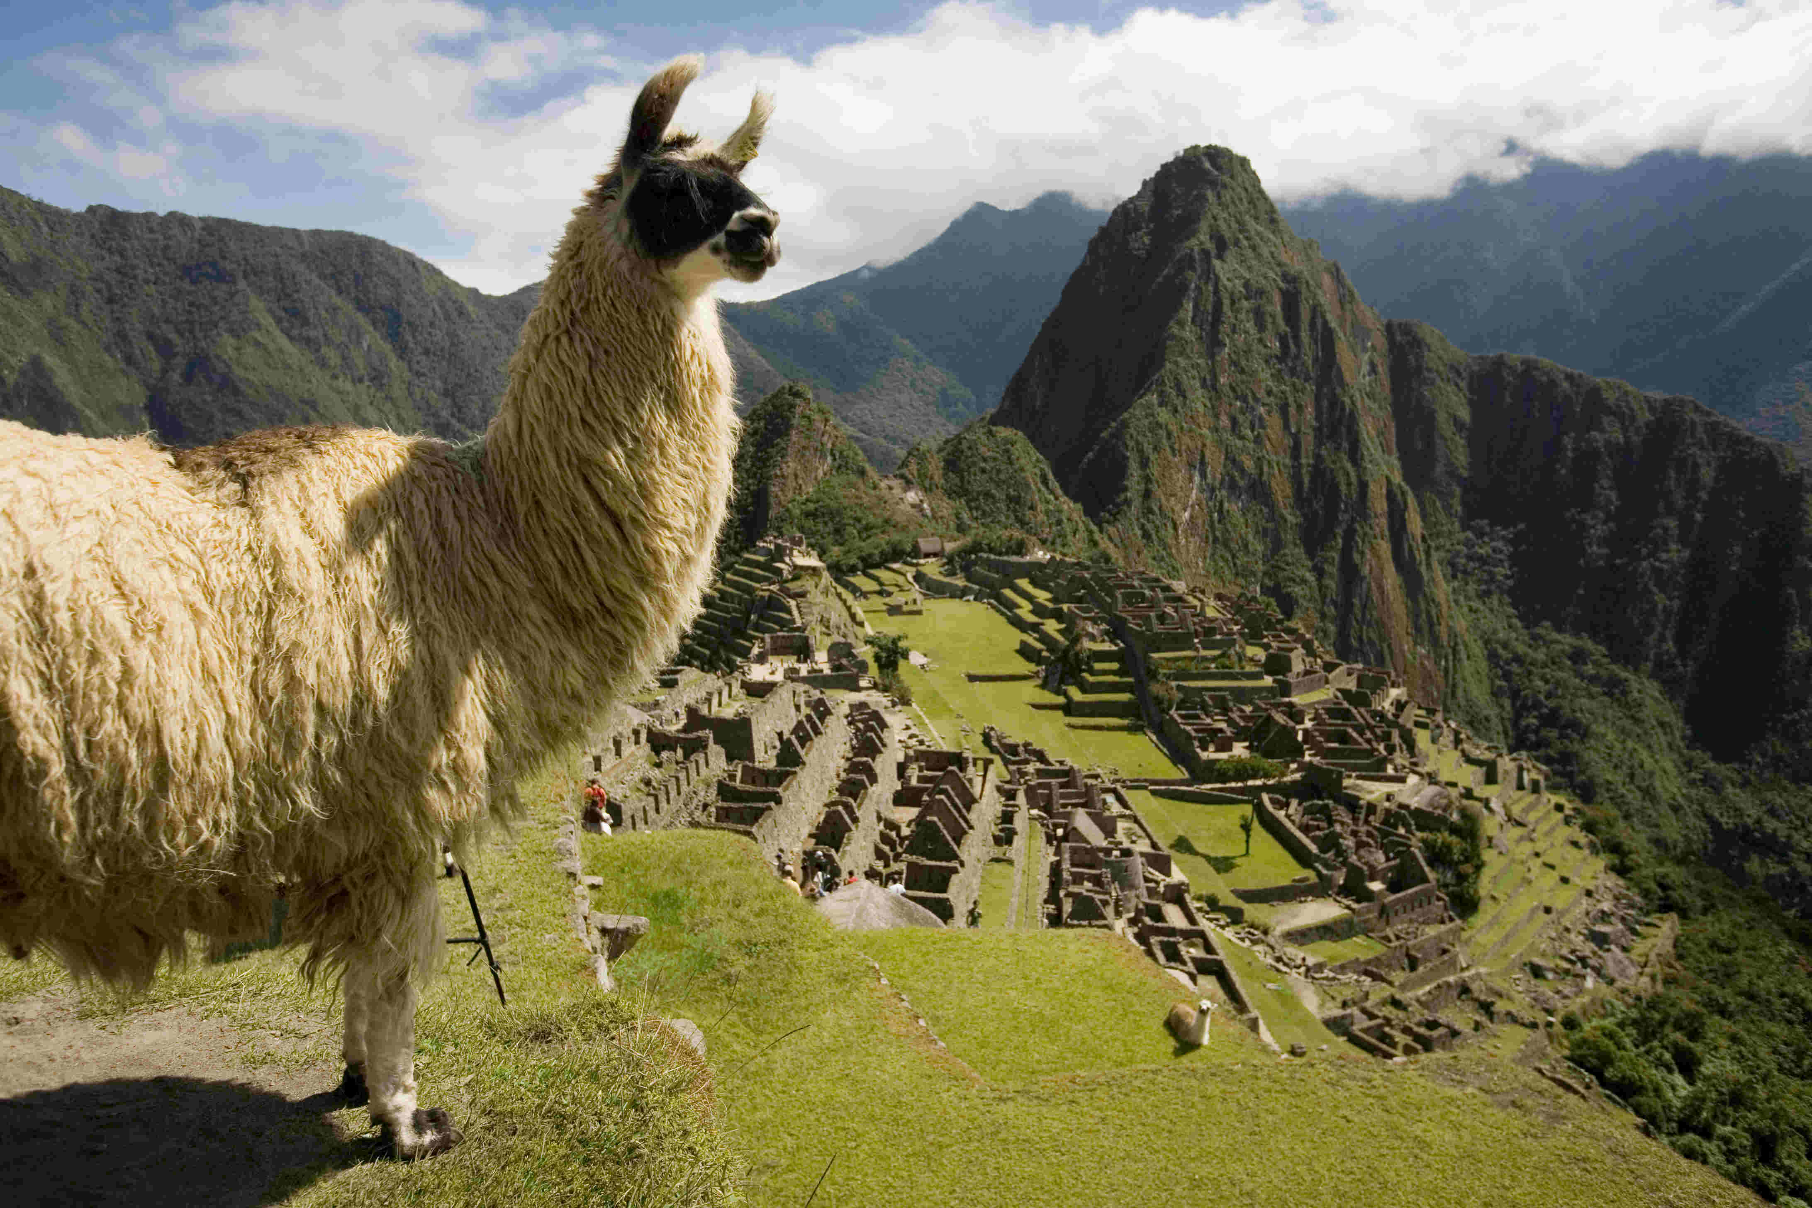

DIA 01. CUSCO
Llegada a la ciudad de Cusco, asistencia y traslado al hotel. En la tarde, recorrido exclusivo de la ciudad que inicia con una visita a la Plaza de San Cristóbal para disfrutar de una vista panorámica de la ciudad. Luego, visitaremos el Mercado de San Pedro, donde nos empaparemos del sabor local y conoceremos más de cerca los productos de la zona en este mercado que lo tiene todo y abastece a la ciudad completa. Luego, el Templo de Koricancha nos recibe con toda su magnificencia; Recinto de Oro es su nombre en quechua y su fastuosidad aún se siente en esas paredes que alguna vez estuvieron totalmente revestidas de oro. Conoceremos también la Iglesia de Santo Domingo. Desde San Blas, el barrio de los artesanos, bajaremos a pie por la calle Hatun Rumiyoc encontrando a nuestro paso el palacio Inca Roca, hoy el Palacio Arzobispal, tendremos tiempo para admirar la mundialmente famosa Piedra de los Doce Ángulos. Seguiremos a la Plaza de Armas para visitar La Catedral que alberga obras coloniales de increíble valor. Alojamiento.

DIA 02. CUSCO
Por la mañana, nos alejaremos de las multitudes para visitar Sacsayhuamán, una impresionante ciudadela llena de colosales construcciones rodeada de hermosos paisajes en total comunión con el entorno. Luego, continuamos hacia el adoratorio Incaico de Qenqo, sorprendente será el altar para sacrificios incrustado en la parte interna de su formación rocosa. Finalmente llegamos a la atalaya de Puca Pucará y a Tambomachay,

monumento de notable excelencia arquitectónica es considerado uno de los pilares de la cosmovisión andina. Tarde libre para disfrutar de la ciudad. Alojamiento.

DÍA 03. CUSCO - MACHU PICCHU - CUSCO
Nos dirigiremos hacia la estación de tren de Poroy u Ollantaytambo de acuerdo a la temporada, donde partiremos en tren para conocer una de las 7 Maravillas del Mundo. Arribaremos a la estación de Aguas Calientes, donde nuestro personal nos asistirá para abordar el transporte que ascenderá por un camino intrincado obsequiándonos una espectacular vista del río Urubamba que da forma al famoso cañón. La Ciudad Perdida de los Incas, Machu Picchu, nos recibirá con sus increíbles terrazas, escalinatas, recintos ceremoniales y áreas urbanas. La energía emana de todo el lugar. Luego de una visita guiada, almorzaremos en uno de los restaurantes de la zona. A la hora coordinada, retornaremos en tren y seremos trasladados al hotel. Alojamiento.

DÍA 04. CUSCO
A la hora coordinada, traslado al aeropuerto y…

Fin de nuestros servicios.

PRECIO POR PERSONA EN DOLARES AMERICANOS
VIGENTE AL 15 DE DICIEMBRE DE 2019
CATEGORIA | DOBLE | TRIPLE | SENCILLO | MENOR
TURISTA SUP | 716 | 716 | 893 | 451
PRIMERA SUP | 850 | 850 | 1072 | 532
LUJO MOD | 1114 | 1123 | 1615 | 690

Incluye:
- 3 noches de alojamiento en Cusco
- Desayuno diario
- Traslados aeropuerto - hotel – aeropuerto
- Traslado hotel - estación de tren – hotel
- Visita de ciudad en Cusco (Medio día)
- Excursión a Machu Picchu en tren con almuerzo buffet en restaurante local
- Seguro de viaje

No incluye:
- Boletos de avión
- Propinas a Guías y Choferes
- Gastos personales

HOTELES PREVISTOS O SIMILARES
CIUDAD | CATEGORIA | HOTEL | NOCHES
CUSCO | TURISTA SUPERIOR | LOS PORTALES CUSCO / CASA ANDINA STANDARD CUSCO KORICANCHA / SAN AGUSTIN EL DORADO | 3
 | PRIMERA SUPERIOR | COSTA DEL SOL RAMADA CUSCO / HILTON GARDEN INN / CASA ANDINA PREMIUM CUSCO / SONESTA HOTEL CUSCO
 | LUJO MODERADO | PALACIO DEL INKA, A LUXURY COLLECTION
TREN | TURISTA SUPERIOR | EXPEDITION | 0
 | PRIMERA SUPERIOR | VISTADOME
 | LUJO MODERADO | VISTADOME

